建筑全能耗报告书
公共建筑

工程名称 | 云栖绿廊
工程地点 | 重庆-重庆
设计编号
建设单位
设计单位
设 计 人
审 核 人
审 定 人
设计日期 | 2025年3月2日

采用软件 | 能耗计算BESI2024
软件版本 | 20240430(SP1)
研发单位 | 北京绿建软件股份有限公司
正版授权码 | T19132052027
目 录

1 建筑概况 4
2 计算依据 4
3 软件介绍 4
4 气象数据 5
4.1 气象地点 5
4.2 逐日干球温度表 5
4.3 逐月辐照量表 5
4.4 峰值工况 6
5 围护结构 6
5.1 工程材料 6
5.2 围护结构作法简要说明 6
5.3 体形系数 7
5.3.1 体形系数 7
5.3.2 楼层信息表 7
5.4 窗墙比 7
5.4.1 窗墙比 7
5.4.2 外窗表 7
5.5 天窗 8
5.5.1 天窗屋顶比 8
5.5.2 天窗类型 8
5.6 屋顶 8
5.6.1 屋顶构造一 8
5.7 外墙 9
5.7.1 外墙构造一 9
5.7.2 外墙主断面传热系数的修正系数ψ 9
5.8 挑空楼板 9
5.9 外窗热工 9
5.9.1 外窗 9
5.9.2 建筑遮阳措施 10
5.9.3 外遮阳类型 10
5.9.4 平均传热系数 10
5.9.5 综合太阳得热系数 11
5.9.6 总体热工性能 13
5.10 可开启窗扇 13
6 围护结构概况 14
7 房间类型 15
7.1 房间参数表 15
7.2 作息时间表 15
8 暖通空调系统 16
8.1 系统类型 16
8.1.1 系统分区 16
8.1.2 热回收参数 16
8.2 制冷系统 16
8.2.1 多联机/单元式空调能耗 16
8.3 供暖系统 16
8.3.1 默认热源 16
8.4 空调风机 17
8.4.1 独立新排风 17
9 照明 17
10 插座设备 18
11 光伏发电 18
12 计算结果 18
12.1 负荷分项统计 18
12.2 逐月负荷表 19
12.3 逐月电耗 20
12.4 全年能耗 21
13 附录 23
13.1 工作日/节假日人员逐时在室率(%) 23
13.2 工作日/节假日照明开关时间表(%) 24
13.3 工作日/节假日设备逐时使用率(%) 25
13.4 工作日/节假日空调系统运行时间表(1:开,0:关) 26
13.5 工作日/节假日新风运行时间表(%) 26

建筑概况
工程名称 | 云栖绿廊
工程地点 | 重庆-重庆
地理位置 | 北纬：29.58° | 东经：106.47°
建筑面积(m²) | 地上3291 地下0
建筑层数 | 地上2 地下0
建筑高度（m） | 地上7.0 地下0.0
建筑体积(m³) | 12452.77
建筑外表面积(m²) | 4196.20
北向角度 | 90
结构类型
外墙太阳辐射吸收系数 | 0.49
屋顶太阳辐射吸收系数 | 0.50
控温期 | 供冷期:6.14-8.31,供暖期:11.30-2.28

计算依据
1. 《绿色建筑评价标准》(GB/T50378-2019)
2. 《民用建筑绿色性能计算标准》(JGJ/T 449-2018)
3. 《建筑能效标识技术标准》(JGJ/T 288-2012)
4. 《建筑节能与可再生能源利用通用规范》GB55015-2021
5. 《公共建筑节能设计标准》GB50189-2015
6. 《民用建筑热工设计规范》GB50176-2016
7. 《建筑幕墙、门窗通用技术条件》GB/T31433-2015

软件介绍
本报告内容由能耗计算BESI2024计算并输出，能耗计算BESI以CAD为平台，内置DOE2内核，可与建筑节能模型无缝对接，精准快速得到动态理想负荷，完美支持从《建筑能效标识技术标准》到《绿色建筑评价标准》要求的节能率，以及建筑全能耗的计算；软件充分考虑工程实际需求，从冷热源、输配水泵到末端风机，覆盖了常见暖通设备的能耗计算；并支持灵活的采暖供冷期、系统划分、运行策略设置等功能以及强大的结果数据分析。

气象数据

气象地点
重庆-重庆, 《建筑节能气象参数标准》JGJ346-2014

逐日干球温度表
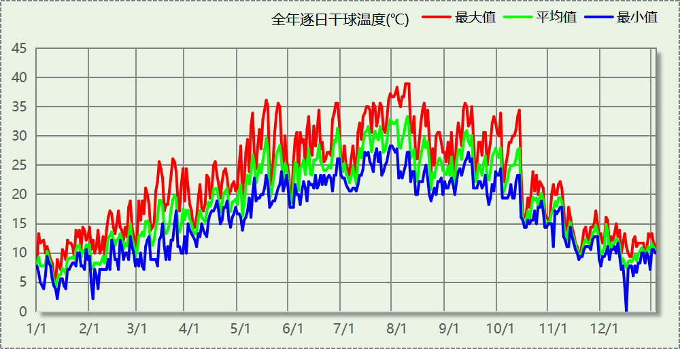

逐月辐照量表
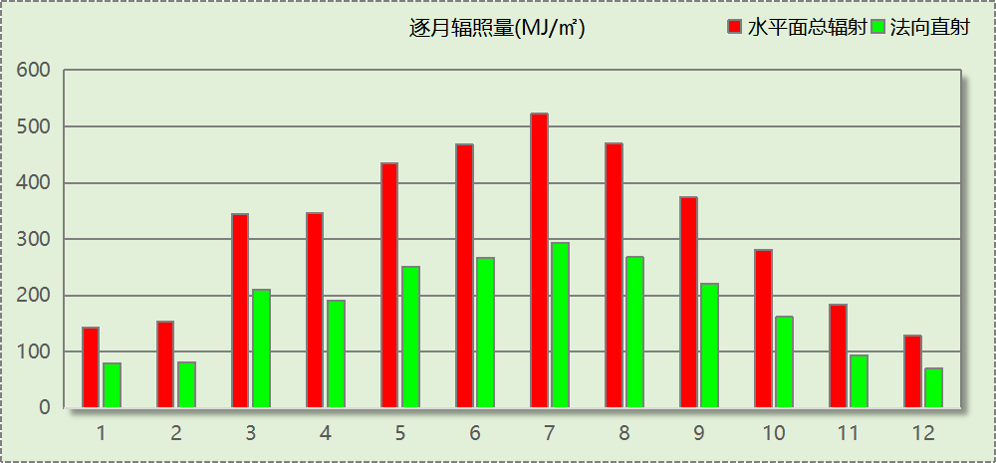

峰值工况
气象数据 | 时刻 | 干球温度(℃) | 湿球温度(℃) | 含湿量(g/kg) | 焓值(kj/kg)
最热 | 08月05日17时 | 38.9 | 25.6 | 16.3 | 81.0
最冷 | 12月13日05时 | 0.0 | 0.0 | 3.7 | 9.3

围护结构

工程材料
材料名称 | 导热系数λ | 蓄热系数S | 密度ρ | 比热容Cp | 蒸汽渗透  系数u | 数据来源
材料名称 | W/(m.K) | W/(㎡.K) | kg/m³ | J/(kg.K) | g/(m.h.kPa) | 数据来源
无机保温砂浆(ρ≤330) | 0.070 | 1.260 | 330.0 | 1050.0 | 0.0000 | 四川65%导则
无机轻集料保温砂浆（ρ≤350） | 0.070 | 1.260 | 350.0 | 1050.0 | 0.0000 | DB51-5027-2019
钢筋混凝土（1） | 1.740 | 17.200 | 2500.0 | 920.0 | 0.0158 | DB51-5027-2019
加气混凝土、泡沫混凝土(ρ=500) | 0.120 | 2.200 | 500.0 | 1050.0 | 0.0000 | 四川65%导则
挤塑聚苯乙烯泡沫塑料（带表皮） | 0.030 | 0.340 | 35.0 | 1380.0 | 0.0000
蒸压加气混凝土(ρ=500) | 0.140 | 2.310 | 500.0 | 1050.0 | 0.1110 | DB51-5027-2019
混凝土多孔砖(190六孔砖） | 0.750 | 7.490 | 1450.0 | 709.4 | 0.0000

围护结构作法简要说明
1. 屋顶：屋顶构造一 (K=0.307,D=5.127)：（由上到下）
蒸压加气混凝土(ρ=500) 40mm＋挤塑聚苯乙烯泡沫塑料（带表皮） 20mm＋无机轻集料保温砂浆（ρ≤350） 20mm＋蒸压加气混凝土(ρ=500) 80mm＋加气混凝土、泡沫混凝土(ρ=500) 120mm＋无机轻集料保温砂浆（ρ≤350） 20mm
2. 外墙：外墙构造一 (K=0.593,D=3.284)：（由外到内）
无机轻集料保温砂浆（ρ≤350） 20mm＋挤塑聚苯乙烯泡沫塑料（带表皮） 20mm＋无机保温砂浆(ρ≤330) 20mm＋钢筋混凝土（1） 200mm＋无机轻集料保温砂浆（ρ≤350） 20mm
3. 幕墙：65系列以下 {6高透光三银Low-E+12A +6透明} (K=2.000)：
传热系数2.000W/㎡.K，窗太阳得热系数0.230
4. 外窗：65系列以下 {6高透光三银Low-E+12A +6透明} (K=2.000)：
传热系数2.000W/㎡.K，窗太阳得热系数0.230
5. 天窗：65系列及以上{6高透光三银Low-E+12A +6透明+12A+6透明} (K=1.400)：
传热系数1.400W/㎡.K，窗太阳得热系数0.200

体形系数

体形系数
外表面积 | 4196.20
建筑体积 | 12452.77
体形系数 | 0.34

楼层信息表
楼层 | 层高(m) | 建筑面积(㎡) | 外表面积(㎡) | 计算体积(m3)
1 | 4.000 | 2578.40 | 923.73 | 10313.61
2 | 3.000 | 713.05 | 2559.42 | 2139.16
屋顶 | － | － | 713.05 | －
合计 | 7.00 | 3291.46 | 4196.20 | 12452.77

窗墙比

窗墙比
朝向 | 立面 | 窗面积(㎡) | 墙面积(㎡) | 窗墙比
南向 | 南-默认立面 | 305.14 | 412.54 | 0.74
北向 | 北-默认立面 | 224.19 | 428.52 | 0.52
东向 | 东-默认立面 | 12.06 | 367.99 | 0.03
西向 | 西-默认立面 | 20.31 | 396.62 | 0.05

外窗表
朝向 | 立面 | 编号 | 尺寸 | 楼层 | 数量 | 单个面积  （㎡） | 合计面积  （㎡） | 总面积  （㎡）
南向 | 南-默认立面 | (玻璃幕墙) |  | 1~2 |  |  | 263.74 | 305.14
南向 | 南-默认立面 |  | 1.50×1.50 | 1 | 7 | 2.25 | 15.75 | 305.14
南向 | 南-默认立面 |  | 3.00×1.50 | 1 | 2 | 4.50 | 9.00 | 305.14
南向 | 南-默认立面 | C0615 | 0.60×1.50 | 2 | 2 | 0.90 | 1.80 | 305.14
南向 | 南-默认立面 | C1215 | 1.20×1.50 | 2 | 3 | 1.80 | 5.40 | 305.14
南向 | 南-默认立面 | C1515 | 1.50×1.50 | 1 | 1 | 2.25 | 2.25 | 305.14
南向 | 南-默认立面 | C2428 | 2.40×1.50 | 2 | 2 | 3.60 | 7.20 | 305.14
北向 | 北-默认立面 | (玻璃幕墙) |  | 1~2 |  |  | 175.05 | 224.19
北向 | 北-默认立面 |  | 1.50×1.50 | 1 | 1 | 2.25 | 2.25 | 224.19
北向 | 北-默认立面 |  | 1.80×2.10 | 1 | 3 | 3.78 | 11.34 | 224.19
北向 | 北-默认立面 |  | 1.50×1.50 | 1 | 1 | 2.25 | 2.25 | 224.19
北向 | 北-默认立面 | C0621 | 0.60×2.10 | 1~2 | 4 | 1.26 | 5.04 | 224.19
北向 | 北-默认立面 | C1515 | 1.50×1.50 | 2 | 1 | 2.25 | 2.25 | 224.19
北向 | 北-默认立面 | C1515 | 1.50×1.50 | 2 | 1 | 2.25 | 2.25 | 224.19
北向 | 北-默认立面 | C1821 | 1.80×2.10 | 1 | 1 | 3.78 | 3.78 | 224.19
北向 | 北-默认立面 | C1821 | 1.80×2.10 | 2 | 1 | 3.78 | 3.78 | 224.19
北向 | 北-默认立面 | C2415 | 2.40×1.50 | 2 | 1 | 3.60 | 3.60 | 224.19
北向 | 北-默认立面 | C6024 | 6.00×2.10 | 2 | 1 | 12.60 | 12.60 | 224.19
东向 | 东-默认立面 | C1515 | 1.50×1.50 | 2 | 2 | 2.25 | 4.50 | 12.06
东向 | 东-默认立面 | C3621 | 3.60×2.10 | 2 | 1 | 7.56 | 7.56 | 12.06
西向 | 西-默认立面 | (玻璃幕墙) |  | 2 |  |  | 14.46 | 20.31
西向 | 西-默认立面 | C1515 | 1.50×1.50 | 2 | 1 | 2.25 | 2.25 | 20.31
西向 | 西-默认立面 | C2415 | 2.40×1.50 | 2 | 1 | 3.60 | 3.60 | 20.31

天窗

天窗屋顶比
房间 | 天窗编号 | 天窗面积（㎡） | 屋顶面积（㎡） | 面积比
-1001 | TC02,TC01,TC03,TC02,TC02,TC02,TC03,TC03,TC03,TC03, | 104.40 | 1972.86 | 0.05
整栋建筑 |  | 104.40 | 2555.81 | 0.04

天窗类型
序号 | 构造名称 | 构造编号 | 传热系数 | 综合太阳  得热系数 | 备注
1 | 65系列及以上{6高透光三银Low-E+12A +6透明+12A+6透明} | 66 | 1.40 | 0.20
平均 |  |  | 1.40 | 0.15

屋顶

屋顶构造一
材料名称  （由上到下） | 厚度δ | 导热系数λ | 蓄热系数S | 修正  系数 | 热阻R | 热惰性  指标
材料名称  （由上到下） | (mm) | W/(m.K) | W/(㎡.K) | α | (㎡K)/W | D=R*S
蒸压加气混凝土(ρ=500) | 40 | 0.140 | 2.310 | 1.00 | 0.286 | 0.660
挤塑聚苯乙烯泡沫塑料（带表皮） | 20 | 0.030 | 0.340 | 1.00 | 0.667 | 0.227
无机轻集料保温砂浆（ρ≤350） | 20 | 0.070 | 1.260 | 1.00 | 0.286 | 0.360
蒸压加气混凝土(ρ=500) | 80 | 0.140 | 2.310 | 1.00 | 0.571 | 1.320
加气混凝土、泡沫混凝土(ρ=500) | 120 | 0.120 | 2.200 | 1.00 | 1.000 | 2.200
无机轻集料保温砂浆（ρ≤350） | 20 | 0.070 | 1.260 | 1.00 | 0.286 | 0.360
各层之和∑ | 300 | － | － | － | 3.095 | 5.127
外表面太阳辐射吸收系数 | 0.50[默认]
传热系数K=1/(0.16+∑R) | 0.31

外墙

外墙构造一
材料名称  （由外到内） | 厚度δ | 导热系数λ | 蓄热系数S | 修正  系数 | 热阻R | 热惰性  指标
材料名称  （由外到内） | (mm) | W/(m.K) | W/(㎡.K) | α | (㎡K)/W | D=R*S
无机轻集料保温砂浆（ρ≤350） | 20 | 0.070 | 1.260 | 1.00 | 0.286 | 0.360
挤塑聚苯乙烯泡沫塑料（带表皮） | 20 | 0.030 | 0.340 | 1.20 | 0.556 | 0.227
无机保温砂浆(ρ≤330) | 20 | 0.070 | 1.260 | 1.00 | 0.286 | 0.360
钢筋混凝土（1） | 200 | 1.740 | 17.200 | 1.00 | 0.115 | 1.977
无机轻集料保温砂浆（ρ≤350） | 20 | 0.070 | 1.260 | 1.00 | 0.286 | 0.360
各层之和∑ | 280 | － | － | － | 1.528 | 3.284
外表面太阳辐射吸收系数 | 0.48[默认] 修正后:0.49
传热系数K=1/(0.16+∑R) | 0.59

外墙主断面传热系数的修正系数ψ
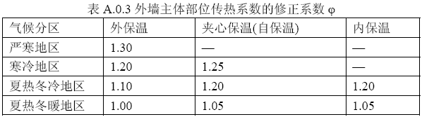

挑空楼板
本工程无此项内容

外窗热工

外窗
序号 | 构造名称 | 构造  编号 | 传热  系数 | 窗太阳  得热系数 | 可见光  透射比 | 数据来源
1 | 65系列以下 {6高透光三银Low-E+12A +6透明} | 18 | 2.00 | 0.23 | 0.640 | 重庆市建筑门窗幕墙热工参数目录（2023版）
1 | 65系列以下 {6高透光三银Low-E+12A +6透明} | 窗编号
1 | 65系列以下 {6高透光三银Low-E+12A +6透明} | C1515，C3621，C2415，，C0615，C1215，C2428，C0621，C1821，C6024
2 | 65系列以下 {6高透光三银Low-E+12A +6透明} | 65 | 2.00 | 0.23 | 0.640 | 重庆市建筑门窗幕墙热工参数目录（2023版）
2 | 65系列以下 {6高透光三银Low-E+12A +6透明} | 窗编号
2 | 65系列以下 {6高透光三银Low-E+12A +6透明} | 幕墙

建筑遮阳措施
朝向 | 立面编号 | 遮阳措施 | 标准要求
南向 | 南-默认立面 | 平板遮阳/部分无遮阳 | 应采取遮阳措施
东向 | 东-默认立面 | 平板遮阳/部分无遮阳 | 应采取遮阳措施
西向 | 西-默认立面 | 平板遮阳/部分无遮阳 | 应采取遮阳措施

外遮阳类型

平板遮阳

序号 | 编号 | 水平挑出Ah (m) | 距离上沿Eh (m) | 垂直挑出Av (m) | 距离边沿Ev (m) | 挡板高Dh (m) | 挡板透射η*
1 | 外遮阳_0 | 0.500 | 0.000 | 0.000 | 0.000 | 0.000 | 0.000

平均传热系数
1. 南向：
南-默认立面
序号 | 门窗  编号 | 楼层 | 数量 | 单个面积（㎡） | 总面积（㎡） | 构造  编号 | 传热系数
1 | (玻璃幕墙) | 1~2 |  |  | 263.739 | 65 | 2.000
2 |  | 1 | 7 | 2.250 | 15.750 | 18 | 2.000
3 |  | 1 | 2 | 4.500 | 9.000 | 18 | 2.000
4 | C0615 | 2 | 2 | 0.900 | 1.800 | 18 | 2.000
5 | C1215 | 2 | 3 | 1.800 | 5.400 | 18 | 2.000
6 | C1515 | 1 | 1 | 2.250 | 2.250 | 18 | 2.000
7 | C2428 | 2 | 2 | 3.600 | 7.200 | 18 | 2.000
立面总面积(㎡) |  |  | 305.139 | 立面平均传热系数 |  |  | 2.000
2. 北向：
北-默认立面
序号 | 门窗  编号 | 楼层 | 数量 | 单个面积（㎡） | 总面积（㎡） | 构造  编号 | 传热系数
1 | (玻璃幕墙) | 1~2 |  |  | 175.048 | 65 | 2.000
2 |  | 1 | 1 | 2.250 | 2.250 | 18 | 2.000
3 |  | 1 | 3 | 3.780 | 11.340 | 18 | 2.000
4 |  | 1 | 1 | 2.250 | 2.250 | 18 | 2.000
5 | C0621 | 1~2 | 4 | 1.260 | 5.040 | 18 | 2.000
6 | C1515 | 2 | 1 | 2.250 | 2.250 | 18 | 2.000
7 | C1515 | 2 | 1 | 2.250 | 2.250 | 18 | 2.000
8 | C1821 | 1 | 1 | 3.780 | 3.780 | 18 | 2.000
9 | C1821 | 2 | 1 | 3.780 | 3.780 | 18 | 2.000
10 | C2415 | 2 | 1 | 3.600 | 3.600 | 18 | 2.000
11 | C6024 | 2 | 1 | 12.600 | 12.600 | 18 | 2.000
立面总面积(㎡) |  |  | 224.188 | 立面平均传热系数 |  |  | 2.000

3. 东向：
东-默认立面
序号 | 门窗  编号 | 楼层 | 数量 | 单个面积（㎡） | 总面积（㎡） | 构造  编号 | 传热系数
1 | C1515 | 2 | 2 | 2.250 | 4.500 | 18 | 2.000
2 | C3621 | 2 | 1 | 7.560 | 7.560 | 18 | 2.000
立面总面积(㎡) |  |  | 12.060 | 立面平均传热系数 |  |  | 2.000

4. 西向：
西-默认立面
序号 | 门窗  编号 | 楼层 | 数量 | 单个面积（㎡） | 总面积（㎡） | 构造  编号 | 传热系数
1 | (玻璃幕墙) | 2 |  |  | 14.458 | 65 | 2.000
2 | C1515 | 2 | 1 | 2.250 | 2.250 | 18 | 2.000
3 | C2415 | 2 | 1 | 3.600 | 3.600 | 18 | 2.000
立面总面积(㎡) |  |  | 20.308 | 立面平均传热系数 |  |  | 2.000

综合太阳得热系数
1. 南向：
南-默认立面
序号 | 门窗  编号 | 楼层 | 数量 | 单个面积（㎡） | 总面积（㎡） | 构造  编号 | 窗太阳  得热系数 | 外遮阳  编号 | 外遮阳  系数 | 综合太阳  得热系数
1 | (玻璃幕墙) | 1~2 |  |  | 263.739 | 65 | 0.230 |  | 1.000 | 0.230
2 |  | 1 | 7 | 2.250 | 15.750 | 18 | 0.230 | 外遮阳_0 | 0.789 | 0.181
3 |  | 1 | 2 | 4.500 | 9.000 | 18 | 0.230 |  | 1.000 | 0.230
4 | C0615 | 2 | 2 | 0.900 | 1.800 | 18 | 0.230 |  | 1.000 | 0.230
5 | C1215 | 2 | 3 | 1.800 | 5.400 | 18 | 0.230 | 外遮阳_0 | 0.789 | 0.181
6 | C1515 | 1 | 1 | 2.250 | 2.250 | 18 | 0.230 | 外遮阳_0 | 0.789 | 0.181
7 | C2428 | 2 | 2 | 3.600 | 7.200 | 18 | 0.230 | 外遮阳_0 | 0.789 | 0.181
立面总面积(㎡) |  |  |  |  | 305.139 | 综合太阳得热系数 |  |  |  | 0.225
2. 北向：
北-默认立面
序号 | 门窗  编号 | 楼层 | 数量 | 单个面积（㎡） | 总面积（㎡） | 构造  编号 | 窗太阳  得热系数 | 外遮阳  编号 | 外遮阳  系数 | 综合太阳  得热系数
1 | (玻璃幕墙) | 1~2 |  |  | 175.048 | 65 | 0.230 |  | 1.000 | 0.230
2 |  | 1 | 1 | 2.250 | 2.250 | 18 | 0.230 | 外遮阳_0 | 0.840 | 0.193
3 |  | 1 | 3 | 3.780 | 11.340 | 18 | 0.230 |  | 1.000 | 0.230
4 |  | 1 | 1 | 2.250 | 2.250 | 18 | 0.230 |  | 1.000 | 0.230
5 | C0621 | 1~2 | 4 | 1.260 | 5.040 | 18 | 0.230 |  | 1.000 | 0.230
6 | C1515 | 2 | 1 | 2.250 | 2.250 | 18 | 0.230 |  | 1.000 | 0.230
7 | C1515 | 2 | 1 | 2.250 | 2.250 | 18 | 0.230 | 外遮阳_0 | 0.840 | 0.193
8 | C1821 | 1 | 1 | 3.780 | 3.780 | 18 | 0.230 | 外遮阳_0 | 0.879 | 0.202
9 | C1821 | 2 | 1 | 3.780 | 3.780 | 18 | 0.230 |  | 1.000 | 0.230
10 | C2415 | 2 | 1 | 3.600 | 3.600 | 18 | 0.230 | 外遮阳_0 | 0.840 | 0.193
11 | C6024 | 2 | 1 | 12.600 | 12.600 | 18 | 0.230 |  | 1.000 | 0.230
立面总面积(㎡) |  |  |  |  | 224.188 | 综合太阳得热系数 |  |  |  | 0.228

3. 东向：
东-默认立面
序号 | 门窗  编号 | 楼层 | 数量 | 单个面积（㎡） | 总面积（㎡） | 构造  编号 | 窗太阳  得热系数 | 外遮阳  编号 | 外遮阳  系数 | 综合太阳  得热系数
1 | C1515 | 2 | 2 | 2.250 | 4.500 | 18 | 0.230 | 外遮阳_0 | 0.777 | 0.179
2 | C3621 | 2 | 1 | 7.560 | 7.560 | 18 | 0.230 |  | 1.000 | 0.230
立面总面积(㎡) |  |  |  |  | 12.060 | 综合太阳得热系数 |  |  |  | 0.211

4. 西向：
西-默认立面
序号 | 门窗  编号 | 楼层 | 数量 | 单个面积（㎡） | 总面积（㎡） | 构造  编号 | 窗太阳  得热系数 | 外遮阳  编号 | 外遮阳  系数 | 综合太阳  得热系数
1 | (玻璃幕墙) | 2 |  |  | 14.458 | 65 | 0.230 |  | 1.000 | 0.230
2 | C1515 | 2 | 1 | 2.250 | 2.250 | 18 | 0.230 | 外遮阳_0 | 0.813 | 0.187
3 | C2415 | 2 | 1 | 3.600 | 3.600 | 18 | 0.230 |  | 1.000 | 0.230
立面总面积(㎡) |  |  |  |  | 20.308 | 综合太阳得热系数 |  |  |  | 0.225

总体热工性能
朝向 | 立面 | 面积 | 传热系数 | 综合太阳得热系数 | 窗墙比
南向 | 南-默认立面 | 305.14 | 2.00 | 0.23 | 0.74
北向 | 北-默认立面 | 224.19 | 2.00 | 0.23 | 0.52
东向 | 东-默认立面 | 12.06 | 2.00 | 0.21 | 0.03
西向 | 西-默认立面 | 20.31 | 2.00 | 0.23 | 0.05
综合平均 |  | 561.69 | 2.00 | 0.23 | 0.35
注：本表所统计的外窗包含凸窗。

可开启窗扇
楼层 | 房间编号 | 房间类型 | 门窗类型 | 门窗编号 | 开启比例 | 可开启窗扇
1 | -1001(最不利房间) | 大厅 | 幕墙 | 未编号 | 0.00 | 有可开启窗扇
1 | -1001(最不利房间) | 大厅 | 幕墙 | 未编号 | 0.00 | 有可开启窗扇
1 | -1001(最不利房间) | 大厅 | 外窗 | 未编号 | 0.30 | 有可开启窗扇
1 | -1001(最不利房间) | 大厅 | 幕墙 | 未编号 | 0.00 | 有可开启窗扇
1 | -1001(最不利房间) | 大厅 | 幕墙 | 未编号 | 0.00 | 有可开启窗扇
1 | -1001(最不利房间) | 大厅 | 幕墙 | 未编号 | 0.00 | 有可开启窗扇
1 | -1001(最不利房间) | 大厅 | 外窗 | 未编号 | 0.30 | 有可开启窗扇
1 | -1001(最不利房间) | 大厅 | 幕墙 | 未编号 | 0.00 | 有可开启窗扇
1 | -1001(最不利房间) | 大厅 | 幕墙 | 未编号 | 0.00 | 有可开启窗扇
1 | -1001(最不利房间) | 大厅 | 幕墙 | 未编号 | 0.00 | 有可开启窗扇
1 | -1001(最不利房间) | 大厅 | 外窗 | 未编号 | 0.30 | 有可开启窗扇
1 | -1001(最不利房间) | 大厅 | 幕墙 | 未编号 | 0.00 | 有可开启窗扇
1 | -1001(最不利房间) | 大厅 | 幕墙 | 未编号 | 0.00 | 有可开启窗扇
1 | -1001(最不利房间) | 大厅 | 幕墙 | 未编号 | 0.00 | 有可开启窗扇
1 | -1001(最不利房间) | 大厅 | 幕墙 | 未编号 | 0.00 | 有可开启窗扇
1 | -1001(最不利房间) | 大厅 | 外窗 | 未编号 | 0.30 | 有可开启窗扇
1 | -1001(最不利房间) | 大厅 | 幕墙 | 未编号 | 0.00 | 有可开启窗扇
1 | -1001(最不利房间) | 大厅 | 幕墙 | 未编号 | 0.00 | 有可开启窗扇
1 | -1001(最不利房间) | 大厅 | 幕墙 | 未编号 | 0.00 | 有可开启窗扇
1 | -1001(最不利房间) | 大厅 | 幕墙 | 未编号 | 0.00 | 有可开启窗扇
1 | -1001(最不利房间) | 大厅 | 幕墙 | 未编号 | 0.00 | 有可开启窗扇
1 | -1001(最不利房间) | 大厅 | 幕墙 | 未编号 | 0.00 | 有可开启窗扇
1 | -1001(最不利房间) | 大厅 | 幕墙 | 未编号 | 0.00 | 有可开启窗扇
1 | -1001(最不利房间) | 大厅 | 外窗 | 未编号 | 0.30 | 有可开启窗扇
1 | -1001(最不利房间) | 大厅 | 幕墙 | 未编号 | 0.00 | 有可开启窗扇
1 | -1001(最不利房间) | 大厅 | 幕墙 | 未编号 | 0.00 | 有可开启窗扇
1 | -1001(最不利房间) | 大厅 | 幕墙 | 未编号 | 0.00 | 有可开启窗扇
1 | -1001(最不利房间) | 大厅 | 幕墙 | 未编号 | 0.00 | 有可开启窗扇
1 | -1001(最不利房间) | 大厅 | 幕墙 | 未编号 | 0.00 | 有可开启窗扇
1 | -1001(最不利房间) | 大厅 | 幕墙 | 未编号 | 0.00 | 有可开启窗扇
1 | -1001(最不利房间) | 大厅 | 幕墙 | 未编号 | 0.00 | 有可开启窗扇
1 | -1001(最不利房间) | 大厅 | 外窗 | 未编号 | 0.30 | 有可开启窗扇
1 | -1001(最不利房间) | 大厅 | 幕墙 | 未编号 | 0.00 | 有可开启窗扇
1 | -1001(最不利房间) | 大厅 | 幕墙 | 未编号 | 0.00 | 有可开启窗扇
1 | -1001(最不利房间) | 大厅 | 幕墙 | 未编号 | 0.00 | 有可开启窗扇
1 | -1001(最不利房间) | 大厅 | 外窗 | 未编号 | 0.30 | 有可开启窗扇
1 | -1001(最不利房间) | 大厅 | 幕墙 | 未编号 | 0.00 | 有可开启窗扇
1 | -1001(最不利房间) | 大厅 | 幕墙 | 未编号 | 0.00 | 有可开启窗扇
1 | -1001(最不利房间) | 大厅 | 幕墙 | 未编号 | 0.00 | 有可开启窗扇

围护结构概况

 |  |  | 设计建筑
屋顶传热系数K  和热情性指标 D |  |  | 0.31  5.13
外墙传热系数K  和热情性指标 D |  |  | 0.59  3.28
挑空(或架空)楼板传热系数K  和热惰性指标 D |  |  | －  －
天窗传热系数K  和太阳得热系数 SHGC |  |  | 1.40  0.15
外窗（包括透明幕墙） | 朝向 | 立面 | 窗墙比 | 传热  系数 | 太阳得热系数
外窗（包括透明幕墙） | 南向 | 南-默认立面 | 0.74 | 2.00 | 0.23
外窗（包括透明幕墙） | 北向 | 北-默认立面 | 0.52 | 2.00 | 0.23
外窗（包括透明幕墙） | 东向 | 东-默认立面 | 0.03 | 2.00 | 0.21
外窗（包括透明幕墙） | 西向 | 西-默认立面 | 0.05 | 2.00 | 0.23

房间类型

房间参数表
房间类型 | 空调  温度℃ | 供暖  温度℃ | 新风量 | 渗透风  换气次数 | 人员密度 | 照明功率  密度 | 电器设备  功率
一般商店 | 26 | 20 | 19(m³/h.人) | 0(次/h) | 4(㎡/人) | 9(W/㎡) | 13(W/㎡)
会议室 | 26 | 20 | 30(m³/h.人) | 0(次/h) | 8(㎡/人) | 9(W/㎡) | 15(W/㎡)
办公室 | 26 | 20 | 30(m³/h.人) | 0(次/h) | 8(㎡/人) | 9(W/㎡) | 15(W/㎡)
办公室 | 25 | 20 | 30(m³/h.人) | 0(次/h) | 4(㎡/人) | 8(W/㎡) | 10(W/㎡)
卫生间 | 26 | 18 | 30(m³/h.人) | 0(次/h) | 20(㎡/人) | 3(W/㎡) | 10(W/㎡)
卫生间 | 26 | 20 | 30(m³/h.人) | 0(次/h) | 8(㎡/人) | 9(W/㎡) | 15(W/㎡)
后勤区 | 26 | 20 | 20(m³/h.人) | 0(次/h) | 10(㎡/人) | 8(W/㎡) | 13(W/㎡)
大厅 | 26 | 20 | 30(m³/h.人) | 0(次/h) | 8(㎡/人) | 9(W/㎡) | 15(W/㎡)
影音设备室 | 23 | 20 | 0(m³/h.人) | 0(次/h) | 0(人) | 3.5(W/㎡) | 10(W/㎡)
控制室 | 25 | 20 | 0(m³/h.人) | 0(次/h) | 0(人) | 3.5(W/㎡) | 10(W/㎡)
普通办公室 | 26 | 20 | 30(m³/h.人) | 0(次/h) | 8(㎡/人) | 8(W/㎡) | 15(W/㎡)
普通办公室 | 26 | 20 | 30(m³/h.人) | 0(次/h) | 6(㎡/人) | 8(W/㎡) | 5(W/㎡)
楼梯间 | 26 | 20 | 30(m³/h.人) | 0(次/h) | 8(㎡/人) | 9(W/㎡) | 15(W/㎡)
空房间 | － | － | 0(m³/h.人) | 0(次/h) | 0(人) | 0(W/㎡) | 0(W/㎡)
观众厅 | 25 | 20 | 35(m³/h.人) | 0(次/h) | 0.75(㎡/人) | 20(W/㎡) | 10(W/㎡)
设备间 | － | － | 0(次/h) | 0(次/h) | 0(人) | 6(W/㎡) | 15(W/㎡)

作息时间表
详见附录

暖通空调系统

系统类型

系统分区
系统编号 | 系统类型 | 制冷  SEER | 制热  HSPF | 面积(㎡) | 包含的房间
默认 | 地暖/辐射板采暖/散热器采暖+多联机供冷 | 4.30 | － | 3093.54 | 所有房间

热回收参数
系统编号 | 热回收 | 供冷 |  | 供暖
系统编号 | 热回收 | 回收效率 | 启动温(焓)差 | 回收效率 | 启动温(焓)差
默认 | 无 | － | － | － | －

制冷系统

多联机/单元式空调能耗
系统编号 | 制冷SEER | 耗冷量(kWh) | 耗电量(kWh)
默认 | 4.30 | 197222 | 45866

供暖系统

默认热源

供应的系统
系统编号 | 默认

热泵系统

热泵机组
名称 | 类型 | 额定耗电量(kW) | 额定制热量(kW) | 额定性能系数 COP | 台数
热泵机组 | 地源热泵 | 125 | 500 | 4.00 | 1

热水循环泵
类型 | 流量(m3/h) | 扬程(m) | 设计工作效率(%) | 输入功率(kW) | 台数
单速 | 320 | 30 | 80 | 37.6 | 1

运行工况
负载率(%) | 机组制热量(kW) | 机组功率(kW) | 性能系数(COP) | 供暖水泵功率(kW) | 热源侧水泵功率(kW)
20 | 100 | 25 | 4.00 | 37.6 | 8
40 | 200 | 50 | 4.00 | 37.6 | 8
60 | 300 | 75 | 4.00 | 37.6 | 8
80 | 400 | 100 | 4.00 | 37.6 | 8
100 | 500 | 125 | 4.00 | 37.6 | 8

制热能耗
负荷区间  (%) | 区间负荷  (kWh) | 运行时长  (h) | 平均性能系数  (COP) | 热泵机组  (kWh) | 供暖水泵  (kWh) | 热源侧水泵  (kWh)
0~20 | 17474 | 705 | 4.00 | 4369 | 26508 | 5640
20~40 | 330 | 3 | 4.00 | 83 | 113 | 24
40~60 | 0 | 0 | 0.00 | 0 | 0 | 0
60~80 | 0 | 0 | 0.00 | 0 | 0 | 0
80~100 | 0 | 0 | 0.00 | 0 | 0 | 0
>100 | 0 | 0 | － | 0 | 0 | 0
合计 | 17805 | 708 |  | 4451 | 26621 | 5664

空调风机

独立新排风
系统编号 | 新风量  (m³/h) | 单位风量耗功率  W/(m³/h) | 风机功率(W) | 运行时长(h) | 新风电耗(kWh)
默认 | 20377 | 0.24 | 4890 | 1404 | 6866
合计 |  |  |  |  | 6866

系统编号 | 排风量  (m³/h) | 排风比 | 单位风量耗功率W/(m³/h) | 风机功率(W) | 运行时长(h) | 排风电耗  (kWh)
默认 | 16301 | 0.8 | 0.24 | 3912 | 1404 | 5493
合计 |  |  |  |  |  | 5493

照明
房间类型 | 单位面积电耗  (kWh/㎡) | 房间个数 | 房间合计面积  (㎡) | 合计电耗  (kWh)
一般商店 | 36.14 | 2 | 98 | 3525
会议室 | 15.12 | 1 | 23 | 343
办公室 | 15.12 | 4 | 94 | 1423
卫生间 | 14.24 | 32 | 93 | 1329
后勤区 | 32.12 | 1 | 33 | 1046
大厅 | 15.12 | 2 | 2127 | 32163
影音设备室 | 16.61 | 1 | 37 | 609
控制室 | 16.61 | 1 | 34 | 560
普通办公室 | 13.44 | 9 | 385 | 5179
楼梯间 | 15.12 | 4 | 55 | 835
空房间 | 0.00 | 1 | 51 | 0
观众厅 | 94.90 | 1 | 202 | 19215
设备间 | 52.56 | 1 | 13 | 697
总计 |  |  |  | 66924

插座设备
房间类型 | 单位面积电耗  (kWh/㎡) | 房间个数 | 房间合计面积  (㎡) | 合计电耗  (kWh)
一般商店 | 47.45 | 2 | 98 | 4628
会议室 | 35.25 | 1 | 23 | 800
办公室 | 35.25 | 4 | 94 | 3318
卫生间 | 41.06 | 32 | 93 | 3833
后勤区 | 47.45 | 1 | 33 | 1545
大厅 | 35.25 | 2 | 2127 | 74984
影音设备室 | 41.06 | 1 | 37 | 1507
控制室 | 41.06 | 1 | 34 | 1385
普通办公室 | 35.25 | 9 | 385 | 13584
楼梯间 | 35.25 | 4 | 55 | 1946
空房间 | 0.00 | 1 | 51 | 0
观众厅 | 41.06 | 1 | 202 | 8314
设备间 | 131.40 | 1 | 13 | 1742
总计 |  |  |  | 117586

光伏发电
日照辐照量(kJ/㎡.天)：8402，年运行天数：365
光伏板面积  (㎡) | 光电转换  效率(%) | 光伏系统效率 | 光伏电池性能衰减修正系数 | 全年供电  (kWh)
200 | 15 | 0.75 | 0.85 | 16291
总计 |  |  |  | 16291

计算结果

负荷分项统计
分类 | 围护传热 | 室内得热 | 窗日射 | 新风/渗透 | 热回收 | 合计
供暖(kWh/㎡) | -4.97 | 8.92 | 0.79 | -10.15 | 0.00 | -5.41
供冷(kWh/㎡) | 9.17 | 19.54 | 1.90 | 29.31 | 0.00 | 59.92
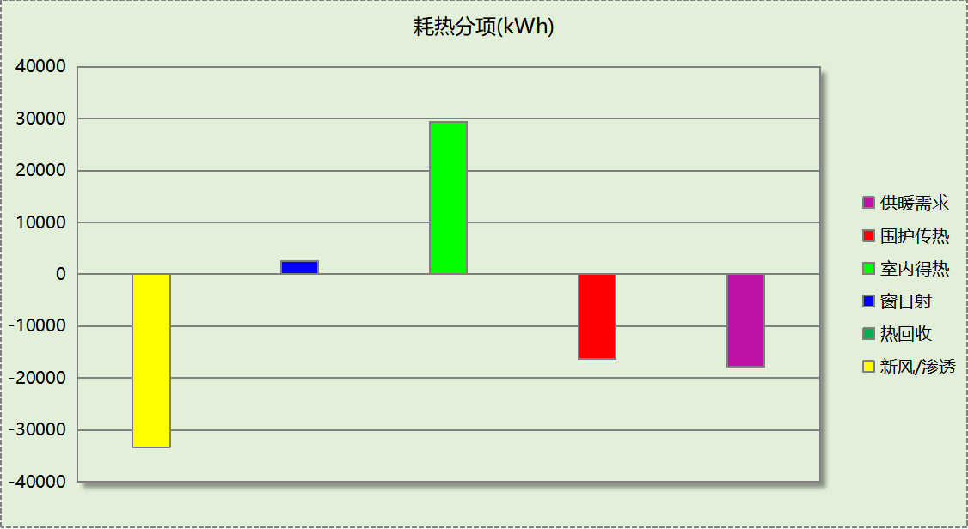
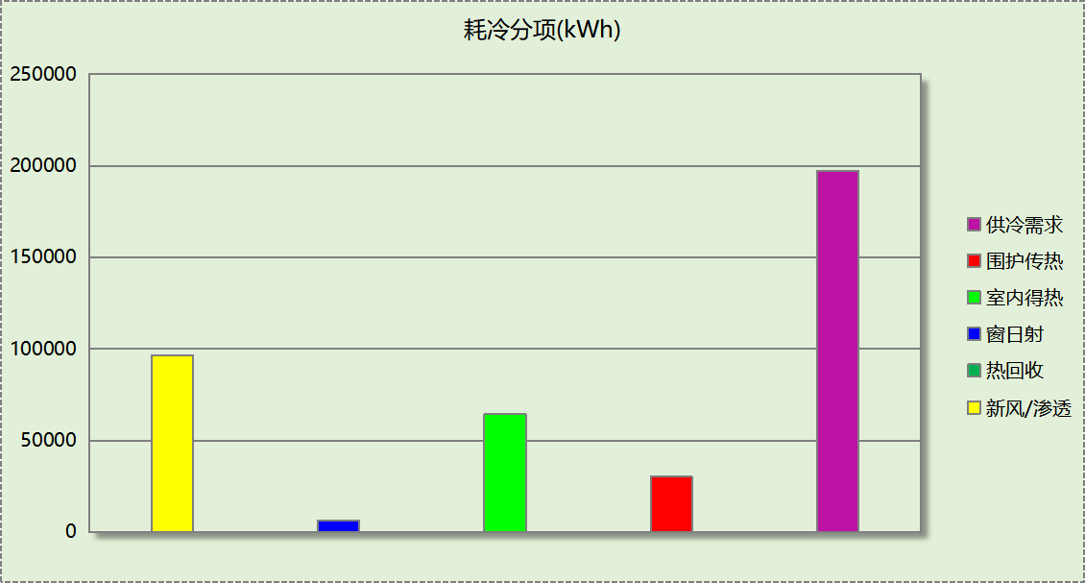

逐月负荷表
月份 | 供暖(kWh) | 供冷(kWh) | 热负荷  峰值(kW) | 热负荷  峰值时刻 | 冷负荷  峰值(kW) | 冷负荷  峰值时刻
1月 | 9829 | 0 | 118.784 | 1月2日8时 | 0.000 | --
2月 | 3737 | 0 | 81.355 | 2月4日8时 | 0.000 | --
3月 | 0 | 0 | 0.000 | -- | 0.000 | --
4月 | 0 | 0 | 0.000 | -- | 0.000 | --
5月 | 0 | 0 | 0.000 | -- | 0.000 | --
6月 | 0 | 34339 | 0.000 | -- | 417.005 | 6月27日14时
7月 | 0 | 85356 | 0.000 | -- | 473.523 | 7月15日11时
8月 | 0 | 77527 | 0.000 | -- | 501.253 | 8月7日14时
9月 | 0 | 0 | 0.000 | -- | 0.000 | --
10月 | 0 | 0 | 0.000 | -- | 0.000 | --
11月 | 0 | 0 | 0.000 | -- | 0.000 | --
12月 | 4239 | 0 | 65.644 | 12月16日8时 | 0.000 | --
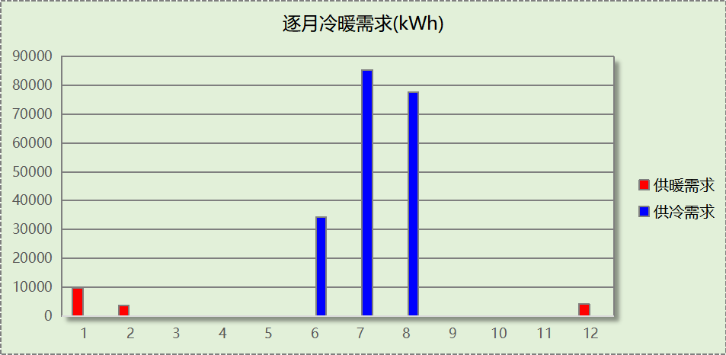
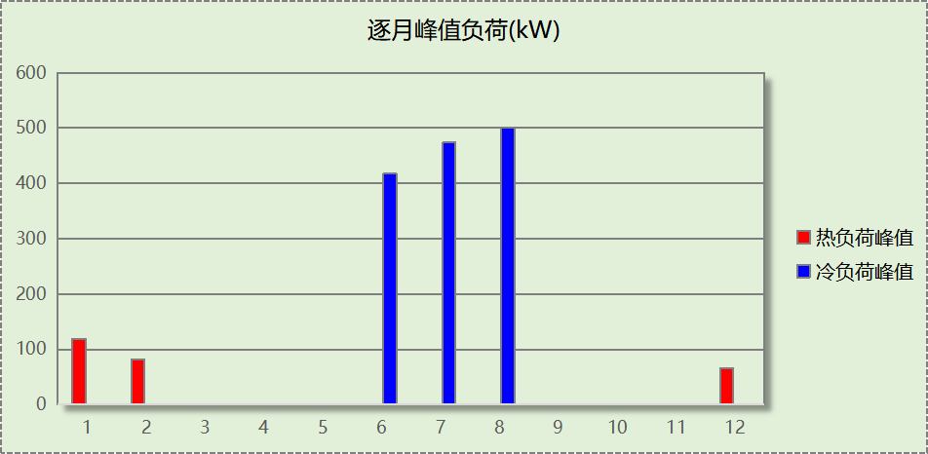

逐月电耗
注:供冷供暖为冷热源及输配水泵电耗，热水为扣减太阳能后电耗，所有数据单位kWh/㎡。
月 | 供冷 | 供暖 | 空调风机 | 照明 | 插座设备 | 排风机 | 电梯 | 热水
1 | 0.00 | 4.35 | 0.71 | 1.76 | 3.12 | 0.00 | 0.00 | 0.00
2 | 0.00 | 2.97 | 0.55 | 1.45 | 2.49 | 0.00 | 0.00 | 0.00
3 | 0.00 | 0.00 | 0.00 | 1.72 | 3.01 | 0.00 | 0.00 | 0.00
4 | 0.00 | 0.00 | 0.00 | 1.69 | 2.99 | 0.00 | 0.00 | 0.00
5 | 0.00 | 0.00 | 0.00 | 1.76 | 3.12 | 0.00 | 0.00 | 0.00
6 | 2.43 | 0.00 | 0.35 | 1.60 | 2.76 | 0.00 | 0.00 | 0.00
7 | 6.03 | 0.00 | 0.74 | 1.81 | 3.24 | 0.00 | 0.00 | 0.00
8 | 5.48 | 0.00 | 0.71 | 1.76 | 3.12 | 0.00 | 0.00 | 0.00
9 | 0.00 | 0.00 | 0.00 | 1.64 | 2.87 | 0.00 | 0.00 | 0.00
10 | 0.00 | 0.00 | 0.00 | 1.67 | 2.89 | 0.00 | 0.00 | 0.00
11 | 0.00 | 0.00 | 0.00 | 1.69 | 2.99 | 0.00 | 0.00 | 0.00
12 | 0.00 | 3.84 | 0.71 | 1.76 | 3.12 | 0.00 | 0.00 | 0.00
合计 | 13.93 | 11.16 | 3.75 | 20.33 | 35.72 | 0.00 | 0.00 | 0.00

全年能耗
能耗分类 | 能耗子类 | 设计建筑  (kWh/㎡) | 备注
建筑负荷 | 耗冷量 | 59.92
建筑负荷 | 耗热量 | 5.41
建筑负荷 | 冷热合计 | 65.33
热回收 | 供冷 | 0.00
热回收 | 供暖 | 0.00
热回收 | 冷热合计 | 0.00
供冷电耗  (Ec) | 中央冷源 | 0.00
供冷电耗  (Ec) | 冷却水泵 | 0.00
供冷电耗  (Ec) | 冷冻水泵 | 0.00
供冷电耗  (Ec) | 冷却塔 | 0.00
供冷电耗  (Ec) | 多联机/单元式空调 | 13.93
供冷电耗  (Ec) | 供冷合计 | 13.93
供暖电耗  (Eh) | 中央热源 | 1.35
供暖电耗  (Eh) | 供暖水泵 | 8.09
供暖电耗  (Eh) | 热源侧水泵 | 1.72
供暖电耗  (Eh) | 多联机/单元式热泵 | 0.00
供暖电耗  (Eh) | 供暖合计 | 11.16
空调风机电耗  (Ef) | 新排风 | 3.75
空调风机电耗  (Ef) | 风机盘管 | 0.00
空调风机电耗  (Ef) | 全空气系统 | 0.00
空调风机电耗  (Ef) | 风机合计 | 3.75
照明电耗(El) |  | 20.33
插座设备电耗(Ej) |  | 35.72
其他电耗(Eo) | 电梯 | 0.00
其他电耗(Eo) | 独立排风机 | 0.00
其他电耗(Eo) | 生活热水 | 0.00 | 扣减了太阳能热水
其他电耗(Eo) | 其他设备 | 0.00
其他电耗(Eo) | 其他合计 | 0.00
可再生发电  (Er) | 光伏发电(Ep) | 4.95
可再生发电  (Er) | 风力发电(Ew) | 0.00
可再生发电  (Er) | 合计 | 4.95
建筑总能耗(E1)：电耗(kWh/㎡) |  | 79.95 | E1=Ec+Eh+Ef+El +Ej +Eo-Er

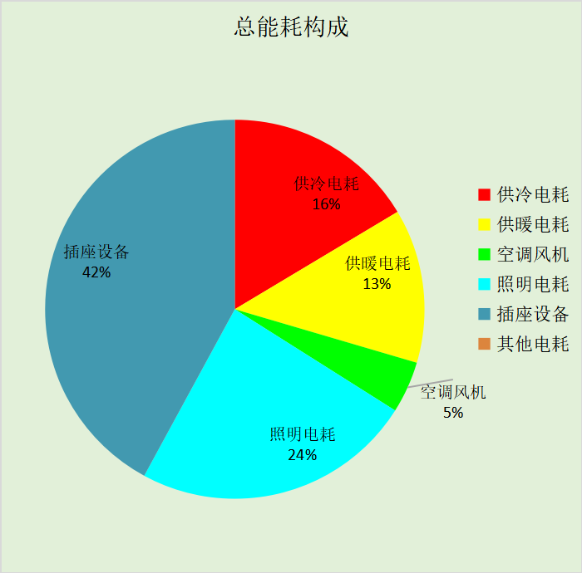

附录

工作日/节假日人员逐时在室率(%)

房间类型 | 1 | 2 | 3 | 4 | 5 | 6 | 7 | 8 | 9 | 10 | 11 | 12 | 13 | 14 | 15 | 16 | 17 | 18 | 19 | 20 | 21 | 22 | 23 | 24
一般商店 | 0 | 0 | 0 | 0 | 0 | 0 | 0 | 20 | 50 | 80 | 80 | 80 | 80 | 80 | 80 | 80 | 80 | 80 | 80 | 70 | 50 | 0 | 0 | 0
一般商店 | 0 | 0 | 0 | 0 | 0 | 0 | 0 | 20 | 50 | 80 | 80 | 80 | 80 | 80 | 80 | 80 | 80 | 80 | 80 | 70 | 50 | 0 | 0 | 0
会议室 | 0 | 0 | 0 | 0 | 0 | 0 | 10 | 50 | 100 | 100 | 100 | 30 | 100 | 100 | 100 | 100 | 50 | 20 | 10 | 0 | 0 | 0 | 0 | 0
会议室 | 0 | 0 | 0 | 0 | 0 | 0 | 0 | 20 | 45 | 0 | 0 | 0 | 0 | 0 | 0 | 0 | 0 | 0 | 0 | 0 | 0 | 0 | 0 | 0
办公室 | 0 | 0 | 0 | 0 | 0 | 0 | 10 | 50 | 100 | 100 | 100 | 30 | 100 | 100 | 100 | 100 | 50 | 20 | 10 | 0 | 0 | 0 | 0 | 0
办公室 | 0 | 0 | 0 | 0 | 0 | 0 | 0 | 20 | 45 | 0 | 0 | 0 | 0 | 0 | 0 | 0 | 0 | 0 | 0 | 0 | 0 | 0 | 0 | 0
办公室 | 0 | 0 | 0 | 0 | 0 | 0 | 0 | 0 | 10 | 90 | 90 | 90 | 90 | 90 | 90 | 90 | 90 | 90 | 90 | 90 | 90 | 90 | 10 | 0
办公室 | 0 | 0 | 0 | 0 | 0 | 0 | 0 | 0 | 10 | 90 | 90 | 90 | 90 | 90 | 90 | 90 | 90 | 90 | 90 | 90 | 90 | 90 | 10 | 0
卫生间 | 0 | 0 | 0 | 0 | 0 | 0 | 0 | 0 | 10 | 90 | 90 | 90 | 90 | 90 | 90 | 90 | 90 | 90 | 90 | 90 | 90 | 90 | 10 | 0
卫生间 | 0 | 0 | 0 | 0 | 0 | 0 | 0 | 0 | 10 | 90 | 90 | 90 | 90 | 90 | 90 | 90 | 90 | 90 | 90 | 90 | 90 | 90 | 10 | 0
卫生间 | 0 | 0 | 0 | 0 | 0 | 0 | 10 | 50 | 100 | 100 | 100 | 30 | 100 | 100 | 100 | 100 | 50 | 20 | 10 | 0 | 0 | 0 | 0 | 0
卫生间 | 0 | 0 | 0 | 0 | 0 | 0 | 0 | 20 | 45 | 0 | 0 | 0 | 0 | 0 | 0 | 0 | 0 | 0 | 0 | 0 | 0 | 0 | 0 | 0
后勤区 | 0 | 0 | 0 | 0 | 0 | 0 | 0 | 20 | 50 | 80 | 80 | 80 | 80 | 80 | 80 | 80 | 80 | 80 | 80 | 70 | 50 | 0 | 0 | 0
后勤区 | 0 | 0 | 0 | 0 | 0 | 0 | 0 | 20 | 50 | 80 | 80 | 80 | 80 | 80 | 80 | 80 | 80 | 80 | 80 | 70 | 50 | 0 | 0 | 0
大厅 | 0 | 0 | 0 | 0 | 0 | 0 | 10 | 50 | 100 | 100 | 100 | 30 | 100 | 100 | 100 | 100 | 50 | 20 | 10 | 0 | 0 | 0 | 0 | 0
大厅 | 0 | 0 | 0 | 0 | 0 | 0 | 0 | 20 | 45 | 0 | 0 | 0 | 0 | 0 | 0 | 0 | 0 | 0 | 0 | 0 | 0 | 0 | 0 | 0
影音设备室 | 0 | 0 | 0 | 0 | 0 | 0 | 0 | 0 | 10 | 90 | 90 | 90 | 90 | 90 | 90 | 90 | 90 | 90 | 90 | 90 | 90 | 90 | 10 | 0
影音设备室 | 0 | 0 | 0 | 0 | 0 | 0 | 0 | 0 | 10 | 90 | 90 | 90 | 90 | 90 | 90 | 90 | 90 | 90 | 90 | 90 | 90 | 90 | 10 | 0
控制室 | 0 | 0 | 0 | 0 | 0 | 0 | 0 | 0 | 10 | 90 | 90 | 90 | 90 | 90 | 90 | 90 | 90 | 90 | 90 | 90 | 90 | 90 | 10 | 0
控制室 | 0 | 0 | 0 | 0 | 0 | 0 | 0 | 0 | 10 | 90 | 90 | 90 | 90 | 90 | 90 | 90 | 90 | 90 | 90 | 90 | 90 | 90 | 10 | 0
普通办公室 | 0 | 0 | 0 | 0 | 0 | 0 | 10 | 50 | 100 | 100 | 100 | 30 | 100 | 100 | 100 | 100 | 50 | 20 | 10 | 0 | 0 | 0 | 0 | 0
普通办公室 | 0 | 0 | 0 | 0 | 0 | 0 | 0 | 20 | 45 | 0 | 0 | 0 | 0 | 0 | 0 | 0 | 0 | 0 | 0 | 0 | 0 | 0 | 0 | 0
普通办公室 | 0 | 0 | 0 | 0 | 0 | 0 | 10 | 50 | 95 | 95 | 95 | 80 | 80 | 95 | 95 | 95 | 95 | 30 | 30 | 0 | 0 | 0 | 0 | 0
普通办公室 | 0 | 0 | 0 | 0 | 0 | 0 | 0 | 0 | 0 | 0 | 0 | 0 | 0 | 0 | 0 | 0 | 0 | 0 | 0 | 0 | 0 | 0 | 0 | 0
楼梯间 | 0 | 0 | 0 | 0 | 0 | 0 | 10 | 50 | 100 | 100 | 100 | 30 | 100 | 100 | 100 | 100 | 50 | 20 | 10 | 0 | 0 | 0 | 0 | 0
楼梯间 | 0 | 0 | 0 | 0 | 0 | 0 | 0 | 20 | 45 | 0 | 0 | 0 | 0 | 0 | 0 | 0 | 0 | 0 | 0 | 0 | 0 | 0 | 0 | 0
空房间 | 0 | 0 | 0 | 0 | 0 | 0 | 0 | 20 | 50 | 80 | 80 | 80 | 80 | 80 | 80 | 80 | 80 | 80 | 80 | 70 | 50 | 0 | 0 | 0
空房间 | 0 | 0 | 0 | 0 | 0 | 0 | 0 | 20 | 50 | 80 | 80 | 80 | 80 | 80 | 80 | 80 | 80 | 80 | 80 | 70 | 50 | 0 | 0 | 0
观众厅 | 0 | 0 | 0 | 0 | 0 | 0 | 0 | 0 | 10 | 90 | 90 | 90 | 90 | 90 | 90 | 90 | 90 | 90 | 90 | 90 | 90 | 90 | 10 | 0
观众厅 | 0 | 0 | 0 | 0 | 0 | 0 | 0 | 0 | 10 | 90 | 90 | 90 | 90 | 90 | 90 | 90 | 90 | 90 | 90 | 90 | 90 | 90 | 10 | 0
设备间 | 0 | 0 | 0 | 0 | 0 | 0 | 0 | 0 | 0 | 0 | 0 | 0 | 0 | 0 | 0 | 0 | 0 | 0 | 0 | 0 | 0 | 0 | 0 | 0
设备间 | 0 | 0 | 0 | 0 | 0 | 0 | 0 | 0 | 0 | 0 | 0 | 0 | 0 | 0 | 0 | 0 | 0 | 0 | 0 | 0 | 0 | 0 | 0 | 0

注：上行：工作日；下行：节假日

工作日/节假日照明开关时间表(%)

房间类型 | 1 | 2 | 3 | 4 | 5 | 6 | 7 | 8 | 9 | 10 | 11 | 12 | 13 | 14 | 15 | 16 | 17 | 18 | 19 | 20 | 21 | 22 | 23 | 24
一般商店 | 10 | 10 | 10 | 10 | 10 | 10 | 10 | 50 | 60 | 60 | 60 | 60 | 60 | 60 | 60 | 60 | 80 | 90 | 100 | 100 | 100 | 10 | 10 | 10
一般商店 | 10 | 10 | 10 | 10 | 10 | 10 | 10 | 50 | 60 | 60 | 60 | 60 | 60 | 60 | 60 | 60 | 80 | 90 | 100 | 100 | 100 | 10 | 10 | 10
会议室 | 10 | 10 | 10 | 10 | 10 | 10 | 10 | 36 | 62 | 56 | 54 | 43 | 53 | 55 | 58 | 67 | 40 | 18 | 10 | 10 | 10 | 10 | 10 | 10
会议室 | 0 | 0 | 0 | 0 | 0 | 0 | 0 | 0 | 0 | 0 | 0 | 0 | 0 | 0 | 0 | 0 | 0 | 0 | 0 | 0 | 0 | 0 | 0 | 0
办公室 | 10 | 10 | 10 | 10 | 10 | 10 | 10 | 36 | 62 | 56 | 54 | 43 | 53 | 55 | 58 | 67 | 40 | 18 | 10 | 10 | 10 | 10 | 10 | 10
办公室 | 0 | 0 | 0 | 0 | 0 | 0 | 0 | 0 | 0 | 0 | 0 | 0 | 0 | 0 | 0 | 0 | 0 | 0 | 0 | 0 | 0 | 0 | 0 | 0
办公室 | 10 | 10 | 10 | 10 | 10 | 10 | 10 | 10 | 20 | 90 | 90 | 90 | 90 | 90 | 90 | 90 | 90 | 90 | 90 | 90 | 90 | 90 | 20 | 10
办公室 | 10 | 10 | 10 | 10 | 10 | 10 | 10 | 10 | 20 | 90 | 90 | 90 | 90 | 90 | 90 | 90 | 90 | 90 | 90 | 90 | 90 | 90 | 20 | 10
卫生间 | 10 | 10 | 10 | 10 | 10 | 10 | 10 | 10 | 20 | 90 | 90 | 90 | 90 | 90 | 90 | 90 | 90 | 90 | 90 | 90 | 90 | 90 | 20 | 10
卫生间 | 10 | 10 | 10 | 10 | 10 | 10 | 10 | 10 | 20 | 90 | 90 | 90 | 90 | 90 | 90 | 90 | 90 | 90 | 90 | 90 | 90 | 90 | 20 | 10
卫生间 | 10 | 10 | 10 | 10 | 10 | 10 | 10 | 36 | 62 | 56 | 54 | 43 | 53 | 55 | 58 | 67 | 40 | 18 | 10 | 10 | 10 | 10 | 10 | 10
卫生间 | 0 | 0 | 0 | 0 | 0 | 0 | 0 | 0 | 0 | 0 | 0 | 0 | 0 | 0 | 0 | 0 | 0 | 0 | 0 | 0 | 0 | 0 | 0 | 0
后勤区 | 10 | 10 | 10 | 10 | 10 | 10 | 10 | 50 | 60 | 60 | 60 | 60 | 60 | 60 | 60 | 60 | 80 | 90 | 100 | 100 | 100 | 10 | 10 | 10
后勤区 | 10 | 10 | 10 | 10 | 10 | 10 | 10 | 50 | 60 | 60 | 60 | 60 | 60 | 60 | 60 | 60 | 80 | 90 | 100 | 100 | 100 | 10 | 10 | 10
大厅 | 10 | 10 | 10 | 10 | 10 | 10 | 10 | 36 | 62 | 56 | 54 | 43 | 53 | 55 | 58 | 67 | 40 | 18 | 10 | 10 | 10 | 10 | 10 | 10
大厅 | 0 | 0 | 0 | 0 | 0 | 0 | 0 | 0 | 0 | 0 | 0 | 0 | 0 | 0 | 0 | 0 | 0 | 0 | 0 | 0 | 0 | 0 | 0 | 0
影音设备室 | 10 | 10 | 10 | 10 | 10 | 10 | 10 | 10 | 20 | 90 | 90 | 90 | 90 | 90 | 90 | 90 | 90 | 90 | 90 | 90 | 90 | 90 | 20 | 10
影音设备室 | 10 | 10 | 10 | 10 | 10 | 10 | 10 | 10 | 20 | 90 | 90 | 90 | 90 | 90 | 90 | 90 | 90 | 90 | 90 | 90 | 90 | 90 | 20 | 10
控制室 | 10 | 10 | 10 | 10 | 10 | 10 | 10 | 10 | 20 | 90 | 90 | 90 | 90 | 90 | 90 | 90 | 90 | 90 | 90 | 90 | 90 | 90 | 20 | 10
控制室 | 10 | 10 | 10 | 10 | 10 | 10 | 10 | 10 | 20 | 90 | 90 | 90 | 90 | 90 | 90 | 90 | 90 | 90 | 90 | 90 | 90 | 90 | 20 | 10
普通办公室 | 10 | 10 | 10 | 10 | 10 | 10 | 10 | 36 | 62 | 56 | 54 | 43 | 53 | 55 | 58 | 67 | 40 | 18 | 10 | 10 | 10 | 10 | 10 | 10
普通办公室 | 0 | 0 | 0 | 0 | 0 | 0 | 0 | 0 | 0 | 0 | 0 | 0 | 0 | 0 | 0 | 0 | 0 | 0 | 0 | 0 | 0 | 0 | 0 | 0
普通办公室 | 0 | 0 | 0 | 0 | 0 | 0 | 10 | 50 | 95 | 95 | 95 | 80 | 80 | 95 | 95 | 95 | 95 | 30 | 30 | 0 | 0 | 0 | 0 | 0
普通办公室 | 0 | 0 | 0 | 0 | 0 | 0 | 0 | 0 | 0 | 0 | 0 | 0 | 0 | 0 | 0 | 0 | 0 | 0 | 0 | 0 | 0 | 0 | 0 | 0
楼梯间 | 10 | 10 | 10 | 10 | 10 | 10 | 10 | 36 | 62 | 56 | 54 | 43 | 53 | 55 | 58 | 67 | 40 | 18 | 10 | 10 | 10 | 10 | 10 | 10
楼梯间 | 0 | 0 | 0 | 0 | 0 | 0 | 0 | 0 | 0 | 0 | 0 | 0 | 0 | 0 | 0 | 0 | 0 | 0 | 0 | 0 | 0 | 0 | 0 | 0
空房间 | 10 | 10 | 10 | 10 | 10 | 10 | 10 | 50 | 60 | 60 | 60 | 60 | 60 | 60 | 60 | 60 | 80 | 90 | 100 | 100 | 100 | 10 | 10 | 10
空房间 | 10 | 10 | 10 | 10 | 10 | 10 | 10 | 50 | 60 | 60 | 60 | 60 | 60 | 60 | 60 | 60 | 80 | 90 | 100 | 100 | 100 | 10 | 10 | 10
观众厅 | 10 | 10 | 10 | 10 | 10 | 10 | 10 | 10 | 20 | 90 | 90 | 90 | 90 | 90 | 90 | 90 | 90 | 90 | 90 | 90 | 90 | 90 | 20 | 10
观众厅 | 10 | 10 | 10 | 10 | 10 | 10 | 10 | 10 | 20 | 90 | 90 | 90 | 90 | 90 | 90 | 90 | 90 | 90 | 90 | 90 | 90 | 90 | 20 | 10
设备间 | 100 | 100 | 100 | 100 | 100 | 100 | 100 | 100 | 100 | 100 | 100 | 100 | 100 | 100 | 100 | 100 | 100 | 100 | 100 | 100 | 100 | 100 | 100 | 100
设备间 | 100 | 100 | 100 | 100 | 100 | 100 | 100 | 100 | 100 | 100 | 100 | 100 | 100 | 100 | 100 | 100 | 100 | 100 | 100 | 100 | 100 | 100 | 100 | 100

注：上行：工作日；下行：节假日

工作日/节假日设备逐时使用率(%)

房间类型 | 1 | 2 | 3 | 4 | 5 | 6 | 7 | 8 | 9 | 10 | 11 | 12 | 13 | 14 | 15 | 16 | 17 | 18 | 19 | 20 | 21 | 22 | 23 | 24
一般商店 | 0 | 0 | 0 | 0 | 0 | 0 | 0 | 30 | 50 | 80 | 80 | 80 | 80 | 80 | 80 | 80 | 80 | 80 | 80 | 70 | 50 | 0 | 0 | 0
一般商店 | 0 | 0 | 0 | 0 | 0 | 0 | 0 | 30 | 50 | 80 | 80 | 80 | 80 | 80 | 80 | 80 | 80 | 80 | 80 | 70 | 50 | 0 | 0 | 0
会议室 | 0 | 0 | 0 | 0 | 0 | 0 | 10 | 50 | 100 | 100 | 100 | 100 | 100 | 100 | 100 | 100 | 50 | 20 | 10 | 0 | 0 | 0 | 0 | 0
会议室 | 0 | 0 | 0 | 0 | 0 | 0 | 0 | 0 | 0 | 0 | 0 | 0 | 0 | 0 | 0 | 0 | 0 | 0 | 0 | 0 | 0 | 0 | 0 | 0
办公室 | 0 | 0 | 0 | 0 | 0 | 0 | 10 | 50 | 100 | 100 | 100 | 100 | 100 | 100 | 100 | 100 | 50 | 20 | 10 | 0 | 0 | 0 | 0 | 0
办公室 | 0 | 0 | 0 | 0 | 0 | 0 | 0 | 0 | 0 | 0 | 0 | 0 | 0 | 0 | 0 | 0 | 0 | 0 | 0 | 0 | 0 | 0 | 0 | 0
办公室 | 0 | 0 | 0 | 0 | 0 | 0 | 0 | 0 | 10 | 85 | 85 | 85 | 85 | 85 | 85 | 85 | 85 | 85 | 85 | 85 | 85 | 85 | 10 | 0
办公室 | 0 | 0 | 0 | 0 | 0 | 0 | 0 | 0 | 10 | 85 | 85 | 85 | 85 | 85 | 85 | 85 | 85 | 85 | 85 | 85 | 85 | 85 | 10 | 0
卫生间 | 0 | 0 | 0 | 0 | 0 | 0 | 0 | 0 | 10 | 85 | 85 | 85 | 85 | 85 | 85 | 85 | 85 | 85 | 85 | 85 | 85 | 85 | 10 | 0
卫生间 | 0 | 0 | 0 | 0 | 0 | 0 | 0 | 0 | 10 | 85 | 85 | 85 | 85 | 85 | 85 | 85 | 85 | 85 | 85 | 85 | 85 | 85 | 10 | 0
卫生间 | 0 | 0 | 0 | 0 | 0 | 0 | 10 | 50 | 100 | 100 | 100 | 100 | 100 | 100 | 100 | 100 | 50 | 20 | 10 | 0 | 0 | 0 | 0 | 0
卫生间 | 0 | 0 | 0 | 0 | 0 | 0 | 0 | 0 | 0 | 0 | 0 | 0 | 0 | 0 | 0 | 0 | 0 | 0 | 0 | 0 | 0 | 0 | 0 | 0
后勤区 | 0 | 0 | 0 | 0 | 0 | 0 | 0 | 30 | 50 | 80 | 80 | 80 | 80 | 80 | 80 | 80 | 80 | 80 | 80 | 70 | 50 | 0 | 0 | 0
后勤区 | 0 | 0 | 0 | 0 | 0 | 0 | 0 | 30 | 50 | 80 | 80 | 80 | 80 | 80 | 80 | 80 | 80 | 80 | 80 | 70 | 50 | 0 | 0 | 0
大厅 | 0 | 0 | 0 | 0 | 0 | 0 | 10 | 50 | 100 | 100 | 100 | 100 | 100 | 100 | 100 | 100 | 50 | 20 | 10 | 0 | 0 | 0 | 0 | 0
大厅 | 0 | 0 | 0 | 0 | 0 | 0 | 0 | 0 | 0 | 0 | 0 | 0 | 0 | 0 | 0 | 0 | 0 | 0 | 0 | 0 | 0 | 0 | 0 | 0
影音设备室 | 0 | 0 | 0 | 0 | 0 | 0 | 0 | 0 | 10 | 85 | 85 | 85 | 85 | 85 | 85 | 85 | 85 | 85 | 85 | 85 | 85 | 85 | 10 | 0
影音设备室 | 0 | 0 | 0 | 0 | 0 | 0 | 0 | 0 | 10 | 85 | 85 | 85 | 85 | 85 | 85 | 85 | 85 | 85 | 85 | 85 | 85 | 85 | 10 | 0
控制室 | 0 | 0 | 0 | 0 | 0 | 0 | 0 | 0 | 10 | 85 | 85 | 85 | 85 | 85 | 85 | 85 | 85 | 85 | 85 | 85 | 85 | 85 | 10 | 0
控制室 | 0 | 0 | 0 | 0 | 0 | 0 | 0 | 0 | 10 | 85 | 85 | 85 | 85 | 85 | 85 | 85 | 85 | 85 | 85 | 85 | 85 | 85 | 10 | 0
普通办公室 | 0 | 0 | 0 | 0 | 0 | 0 | 10 | 50 | 100 | 100 | 100 | 100 | 100 | 100 | 100 | 100 | 50 | 20 | 10 | 0 | 0 | 0 | 0 | 0
普通办公室 | 0 | 0 | 0 | 0 | 0 | 0 | 0 | 0 | 0 | 0 | 0 | 0 | 0 | 0 | 0 | 0 | 0 | 0 | 0 | 0 | 0 | 0 | 0 | 0
普通办公室 | 0 | 0 | 0 | 0 | 0 | 0 | 10 | 50 | 95 | 95 | 95 | 50 | 50 | 95 | 95 | 95 | 95 | 30 | 30 | 0 | 0 | 0 | 0 | 0
普通办公室 | 0 | 0 | 0 | 0 | 0 | 0 | 0 | 0 | 0 | 0 | 0 | 0 | 0 | 0 | 0 | 0 | 0 | 0 | 0 | 0 | 0 | 0 | 0 | 0
楼梯间 | 0 | 0 | 0 | 0 | 0 | 0 | 10 | 50 | 100 | 100 | 100 | 100 | 100 | 100 | 100 | 100 | 50 | 20 | 10 | 0 | 0 | 0 | 0 | 0
楼梯间 | 0 | 0 | 0 | 0 | 0 | 0 | 0 | 0 | 0 | 0 | 0 | 0 | 0 | 0 | 0 | 0 | 0 | 0 | 0 | 0 | 0 | 0 | 0 | 0
空房间 | 0 | 0 | 0 | 0 | 0 | 0 | 0 | 30 | 50 | 80 | 80 | 80 | 80 | 80 | 80 | 80 | 80 | 80 | 80 | 70 | 50 | 0 | 0 | 0
空房间 | 0 | 0 | 0 | 0 | 0 | 0 | 0 | 30 | 50 | 80 | 80 | 80 | 80 | 80 | 80 | 80 | 80 | 80 | 80 | 70 | 50 | 0 | 0 | 0
观众厅 | 0 | 0 | 0 | 0 | 0 | 0 | 0 | 0 | 10 | 85 | 85 | 85 | 85 | 85 | 85 | 85 | 85 | 85 | 85 | 85 | 85 | 85 | 10 | 0
观众厅 | 0 | 0 | 0 | 0 | 0 | 0 | 0 | 0 | 10 | 85 | 85 | 85 | 85 | 85 | 85 | 85 | 85 | 85 | 85 | 85 | 85 | 85 | 10 | 0
设备间 | 100 | 100 | 100 | 100 | 100 | 100 | 100 | 100 | 100 | 100 | 100 | 100 | 100 | 100 | 100 | 100 | 100 | 100 | 100 | 100 | 100 | 100 | 100 | 100
设备间 | 100 | 100 | 100 | 100 | 100 | 100 | 100 | 100 | 100 | 100 | 100 | 100 | 100 | 100 | 100 | 100 | 100 | 100 | 100 | 100 | 100 | 100 | 100 | 100

注：上行：工作日；下行：节假日

工作日/节假日空调系统运行时间表(1:开,0:关)
采暖期：
系统编号 | 1 | 2 | 3 | 4 | 5 | 6 | 7 | 8 | 9 | 10 | 11 | 12 | 13 | 14 | 15 | 16 | 17 | 18 | 19 | 20 | 21 | 22 | 23 | 24
默认 | 0 | 0 | 0 | 0 | 0 | 0 | 1 | 1 | 1 | 1 | 1 | 1 | 1 | 1 | 1 | 1 | 1 | 1 | 0 | 0 | 0 | 0 | 0 | 0
默认 | 0 | 0 | 0 | 0 | 0 | 0 | 0 | 0 | 0 | 0 | 0 | 0 | 0 | 0 | 0 | 0 | 0 | 0 | 0 | 0 | 0 | 0 | 0 | 0
供冷期：

系统编号 | 1 | 2 | 3 | 4 | 5 | 6 | 7 | 8 | 9 | 10 | 11 | 12 | 13 | 14 | 15 | 16 | 17 | 18 | 19 | 20 | 21 | 22 | 23 | 24
默认 | 0 | 0 | 0 | 0 | 0 | 0 | 1 | 1 | 1 | 1 | 1 | 1 | 1 | 1 | 1 | 1 | 1 | 1 | 0 | 0 | 0 | 0 | 0 | 0
默认 | 0 | 0 | 0 | 0 | 0 | 0 | 0 | 0 | 0 | 0 | 0 | 0 | 0 | 0 | 0 | 0 | 0 | 0 | 0 | 0 | 0 | 0 | 0 | 0

注：上行：工作日；下行：节假日

工作日/节假日新风运行时间表(%)
采暖期：
系统编号 | 1 | 2 | 3 | 4 | 5 | 6 | 7 | 8 | 9 | 10 | 11 | 12 | 13 | 14 | 15 | 16 | 17 | 18 | 19 | 20 | 21 | 22 | 23 | 24
默认 | 0 | 0 | 0 | 0 | 0 | 0 | 100 | 100 | 100 | 100 | 100 | 100 | 100 | 100 | 100 | 100 | 100 | 100 | 0 | 0 | 0 | 0 | 0 | 0
默认 | 0 | 0 | 0 | 0 | 0 | 0 | 0 | 0 | 0 | 0 | 0 | 0 | 0 | 0 | 0 | 0 | 0 | 0 | 0 | 0 | 0 | 0 | 0 | 0
供冷期：

系统编号 | 1 | 2 | 3 | 4 | 5 | 6 | 7 | 8 | 9 | 10 | 11 | 12 | 13 | 14 | 15 | 16 | 17 | 18 | 19 | 20 | 21 | 22 | 23 | 24
默认 | 0 | 0 | 0 | 0 | 0 | 0 | 100 | 100 | 100 | 100 | 100 | 100 | 100 | 100 | 100 | 100 | 100 | 100 | 0 | 0 | 0 | 0 | 0 | 0
默认 | 0 | 0 | 0 | 0 | 0 | 0 | 0 | 0 | 0 | 0 | 0 | 0 | 0 | 0 | 0 | 0 | 0 | 0 | 0 | 0 | 0 | 0 | 0 | 0

注：上行：工作日；下行：节假日

